FIche-canevas 2B

Profil professionnel

Tâche 2
Se présenter professionnellement

situationS et intentions de communication
Situations : Recherche d’emploi
Intentions de communication
- Compréhension écrite : S’informer sur un emploi (niveaux 6 à 8)
- Production écrite : Rédiger sa lettre de présentation (niveaux 6 à 8)

Supports écrits et visuels
À partir d’un texte de votre choix, faites les activités de compréhension et de production écrites proposées dans cette fiche. Vous pouvez vous rendre sur Emploi-Québec – Information sur le marché du travail ou faire une recherche en ligne.

Mots clés suggérés : profil des compétences en TIC, tâches des emplois en TIC, etc.

Type de support :
Source :
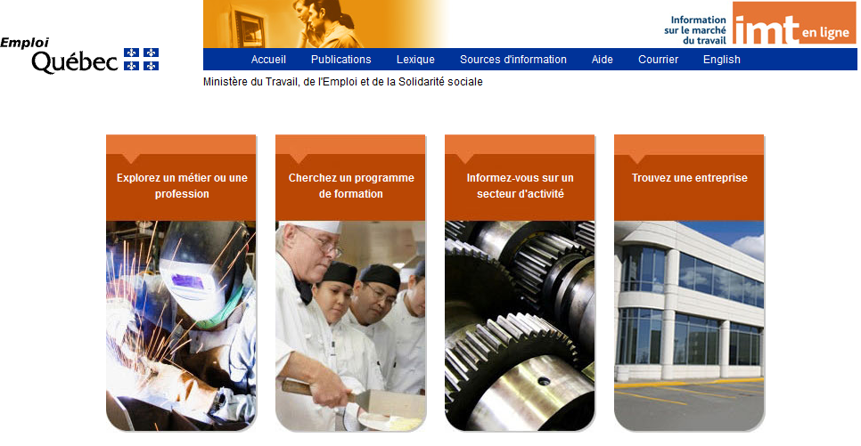

ANTICIPATION

Activité 1 : indices visuels et contextuels
Regardez la page Web sur le site d’Emploi-Québec et choisissez un métier ou une profession.
- Quelle information peut-on trouver sur ce métier ou cette profession ? Soyez précis.

Compréhension globale

Activité 2 : sujets abordés
Dans le menu de gauche, entrez votre profession ou métier et parcourez rapidement le texte. Répondez aux questions :

- Quel est le but du texte ?

- Observez le titre et les intertitres. Cochez les thèmes abordés.
Tâches principales | Qualifications | Parcours professionnel | Compétences langagières | Description générale des activités | Qualités requises
☐ | ☐ | ☐ | ☐ | ☐ | ☐

Éléments langagiers

Activité 3 : structure du texte
Lisez le texte au complet et observez les énumérations.
- Quelle information est énumérée dans chaque paragraphe ?
Nature du travail
Fonctions principales
Conditions d’accès à la profession

- Comparez les énumérations dans différents paragraphes. Quel est le marqueur qui prédomine dans ce texte ? Pourquoi, selon vous ? Lesquels sont absents ?
 | Nature du travail | Fonctions principales | Conditions d’accès à la profession
Liste à puces  Ex. :  - …  - … | ☐ | ☐ | ☐
Liste numérotée  Ex. :  - …  - … | ☐ | ☐ | ☐
Marqueurs d’addition ou de choix  Ex. : et, ou, aussi, également, ainsi que, en plus, d’abord, ensuite, puis, enfin, etc. | ☐ | ☐ | ☐
Simple juxtaposition des éléments énumérés à l’aide de signes de ponctuation (virgule, point-virgule, point)  Ex. :  Élément 1, élément 2, élément 3.  Élément 1 ; élément 2 ; élément 3.  Élément 1. Élément 2. Élément 3. | ☐ | ☐ | ☐

Activité 4 : vocabulaire
Repérez les mots et expressions que vous ne connaissez pas et trouvez leur définition. Consultez un dictionnaire ou le Web au besoin.
Vocabulaire | Définition

Activité 5 : grammaire
Repérez les verbes et les noms d’action.
Inscrivez dans le tableau les verbes et les noms d’action trouvés dans le texte. Ajoutez à chacun le mot et le verbe correspondant.
Ex. : Installer - installation
Verbes d’action | Noms d’action

Compréhension détaillée

ACTIVITÉ 6 : questions de compréhension
Relisez attentivement le texte et répondez aux questions :
- Où travaillent les professionnelles et professionnels de cette profession ?

- Quelle formation spécifique est normalement requise ?

- Les professionnels doivent-ils accomplir toutes les tâches énumérées dans le texte ?

Production ÉCRITE

Activité 7 : entraInement
Prenez votre métier ou votre profession pratiqués dans votre pays d’origine et complétez le tableau avec des énumérations.
Nature du travail
Fonctions principales
Conditions d’accès à la profession

activité 8 : transformation
Transformez les énumérations de l’activité 7 en un texte suivi.

ACTIVITÉ 9 : Outils de référence
Dans les sites de référence et d’orientation, recherchez des informations qui vous permettent de décrire votre profession.
- Trouvez le titre auquel correspond votre profession en TIC ou celle que vous désirez exercer au Québec dans la Classification nationale des professions.

- Consultez les sites Web suivants :
- Emploi-Québec – Informations sur le marché du travail (IMT en ligne)
- Profils de compétences essentielles du gouvernement du Canada
- Site d’orientation Ma Carrière Techno sur la plateforme TECHNO Compétences
- Site d’orientation TechnoZone.tv

- Dans les sites consultés, repérez les éléments suivants qui correspondent à votre profil actuel ou visé :
- qualifications
- fonctions (responsabilités, tâches),
- compétences et qualités (habiletés personnelles)

Activité 10 : Votre profil professionnel
Rédigez votre profil professionnel que vous pourrez réutiliser et adapter, au besoin, à votre CV, à votre profil numérique des sites de réseautage ou à votre portfolio professionnel.
  - Copiez-collez les caractéristiques qui correspondent à votre profil à partir des outils de référence dont vous disposez.
  - Formulez des caractéristiques complémentaires qui ne figurent dans aucun des documents trouvés.
 | Copier-coller à partir de documents de référence
Titre de votre profession | Je suis …
Qualifications | Je suis titulaire de …
Fonctions (responsabilités, tâches) principales | Mes fonctions principales consistent à :  - (Verbe à l’infinitif)
Compétences et qualités (habiletés personnelles) | Je possède les compétences et les qualités suivantes :  - (Nom)

Ajouter des caractéristiques complémentaires de votre choix
- Je connais … | - Je possède une expertise en …
- Je maitrise … | - Je suis spécialisé en …
- Je suis capable de … | - J’ai de l’expérience en …
- Je suis ... (adjectif de qualité) | - Je fais preuve de … (nom de qualité)
- Je m’intéresse à … | - Je suis passionné par …

  - Reprenez les éléments les plus importants et rédigez, sous forme de texte suivi, une brève présentation (trois paragraphes au maximum) de votre profil professionnel. Utilisez les marqueurs d’addition et de choix appropriés :

Vous pourrez intégrer et adapter votre présentation à vos lettres de demande d’emploi ou de candidature.

STRATÉGIES D’AUTOAPPRENTISSAGE
Au besoin, exploitez un autre texte avec ce canevas, revenez à la Fiche-activités 2B ou passez à l’étape suivante.

De L’ÉCRIT à l’ORAL
Téléchargez la Fiche-activités 2A et faites les activités proposées. Ces activités à partir d’une capsule vidéo vous donneront des outils pour mettre en valeur vos compétences professionnelles.

Passez à une nouvelle tâche
Commencez par la Fiche-activités de votre choix.
- Fiche-activités A
- Fiche-activités B

